

Dombóvári Közös Önkormányzati Hivatal
7200 Dombóvár, Szabadság u. 18.
Tel.: 74/564-564
Fax: 74/564-501

Hátrányos, halmozottan hátrányos helyzet

Ügyfélfogadás rendje a Városházán (Szabadság u. 18.)
Hétfő: 12.30-16.00
Kedd: ZÁRVA
Szerda: 12.30-16.00
Csütörtök: 8.00-12.00
Péntek: ZÁRVA

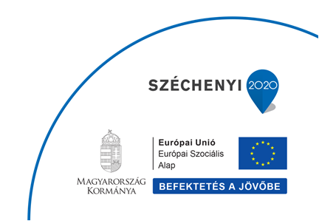

Hátrányos és halmozottan hátrányos helyzetű gyermek

A jegyző a rendszeres gyermekvédelmi kedvezményre való jogosultság elbírálásával egyidejűleg kérelemre - külön döntésben, a rendszeres gyermekvédelmi kedvezményre való jogosultsággal egyező időtartamra - megállapítja a gyermek, nagykorúvá vált gyermek hátrányos vagy halmozottan hátrányos helyzetének fennállását.

1. Hátrányos helyzetű az a rendszeres gyermekvédelmi kedvezményre jogosult gyermek és nagykorúvá vált gyermek, aki esetében az alábbi körülmények közül egy fennáll:

a) a szülő vagy a családbafogadó gyám alacsony iskolai végzettsége, ha a gyermeket együtt nevelő mindkét szülőről, a gyermeket egyedül nevelő szülőről vagy a családbafogadó gyámról - önkéntes nyilatkozata alapján - megállapítható, hogy a rendszeres gyermekvédelmi kedvezmény igénylésekor legfeljebb alapfokú iskolai végzettséggel rendelkezik,

b) a szülő vagy a családbafogadó gyám alacsony foglalkoztatottsága, ha a gyermeket nevelő szülők bármelyikéről vagy a családbafogadó gyámról megállapítható, hogy a rendszeres gyermekvédelmi kedvezmény igénylésekor aktív korúak ellátására jogosult vagy a rendszeres gyermekvédelmi kedvezmény igénylésének időpontját megelőző 16 hónapon belül legalább 12 hónapig álláskeresőként nyilvántartott személy,

c) a gyermek elégtelen lakókörnyezete, illetve lakáskörülményei, ha megállapítható, hogy a gyermek a településre vonatkozó integrált településfejlesztési stratégiában szegregátumnak nyilvánított lakókörnyezetben vagy félkomfortos, komfort nélküli vagy szükséglakásban, illetve olyan lakáskörülmények között él, ahol korlátozottan biztosítottak az egészséges fejlődéséhez szükséges feltételek.

2. Halmozottan hátrányos helyzetű gyermek

a) az a rendszeres gyermekvédelmi kedvezményre jogosult gyermek és nagykorúvá vált gyermek, aki esetében a hátrányos helyzetnél felsorolt körülmények közül (1. a-c.) pont) legalább kettő fennáll,

b) a nevelésbe vett gyermek,

c) az utógondozói ellátásban részesülő és tanulói vagy hallgatói jogviszonyban álló fiatal felnőtt.

A hátrányos vagy halmozottan hátrányos helyzet fennállásának megállapítása a rendszeres gyermekvédelmi kedvezményre való jogosultság megállapítását követően is kérelmezhető.

A kérelemhez csatolni kell a jogosultságot igazoló iratokat (pl: Munkaügyi Központ igazolása az álláskeresőként tartott nyilvántartásról, alacsony foglalkoztatottságról nyilatkozat).

A kérelmet az Ügyfélszolgálati Irodán lehet benyújtani, illetve a www.dombovar.hu oldalról is letölthető.

